智能纪要：2025年12月15日 13点35分 2026年10月28日
上传时间：2026-10-28 16:01

总结
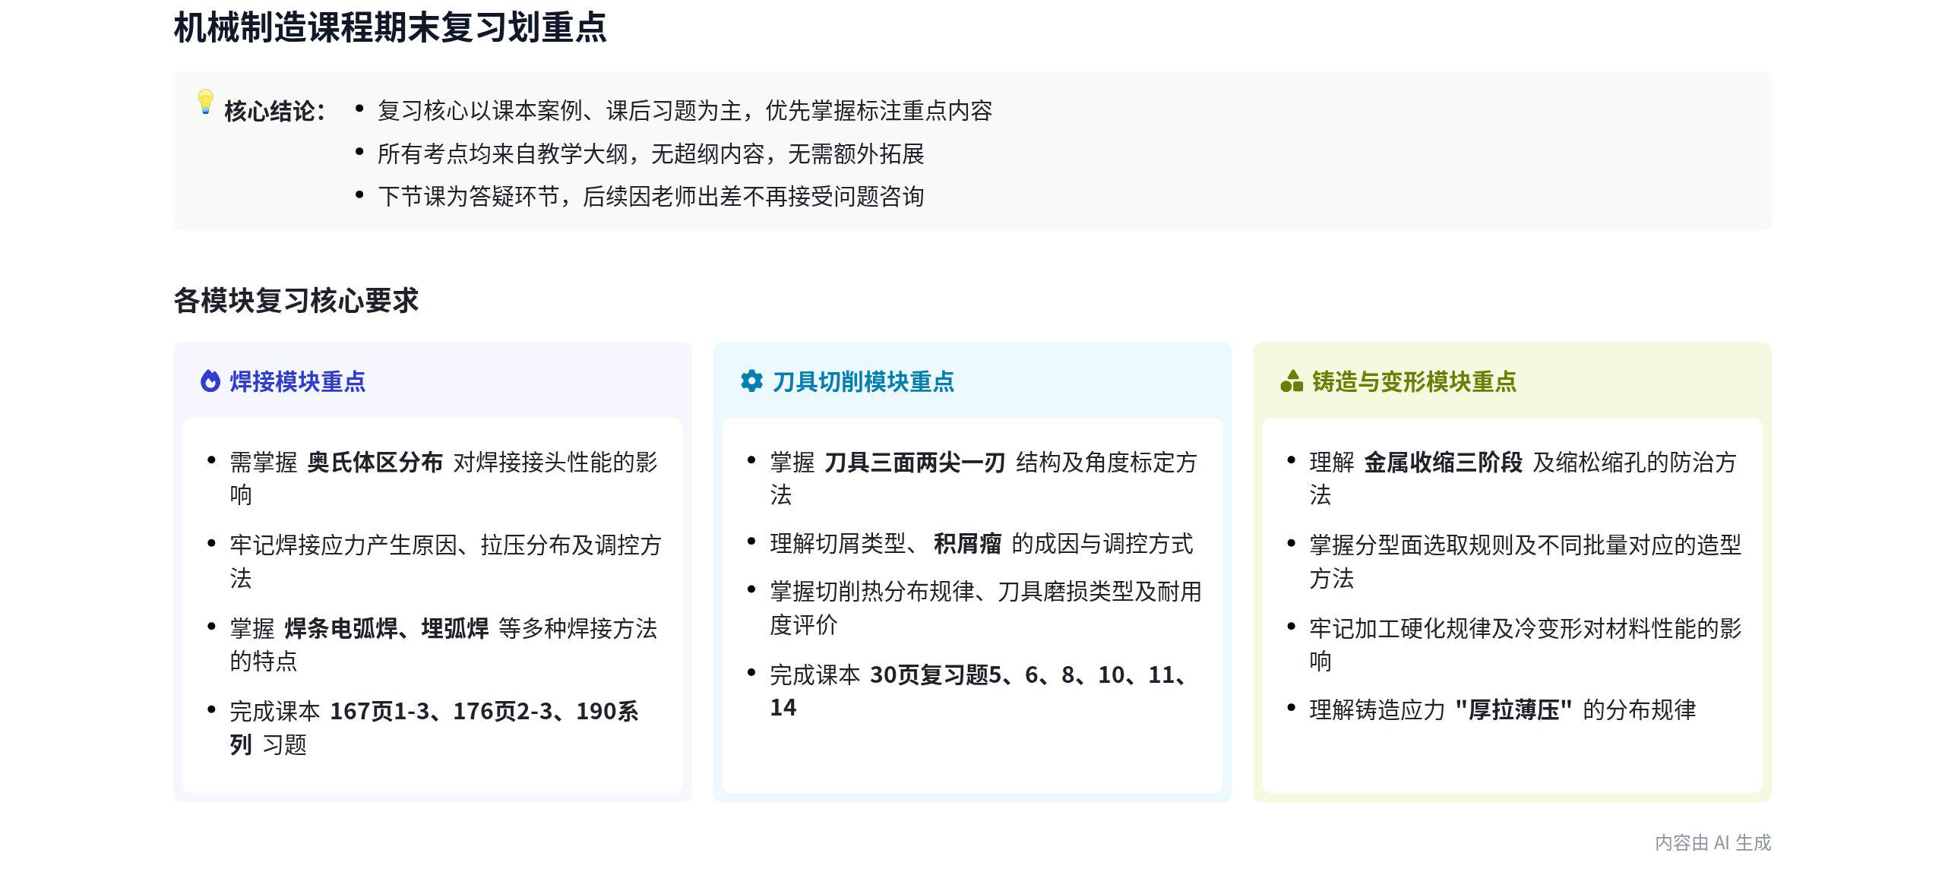
本次为机械制造课程考前重点梳理分享会，授课人系统划定四大知识模块的核心考点、指定复习习题与备考方法，明确后续答疑安排，内容如下：
- 焊接模块考点梳理
- 焊接组织与应力核心考点  - 奥氏体区域相关内容：需掌握不同奥氏体分布区域形成的组织类型，以及各类组织对焊接接头性能的影响，重点吃透熔合区等关键区域的组织特征。  - 焊接应力与变形考点：需掌握焊接应力的产生原因、拉压应力分布规律，以及应力变形的起源、影响机制和调控方法，属于必考察核心内容。 | 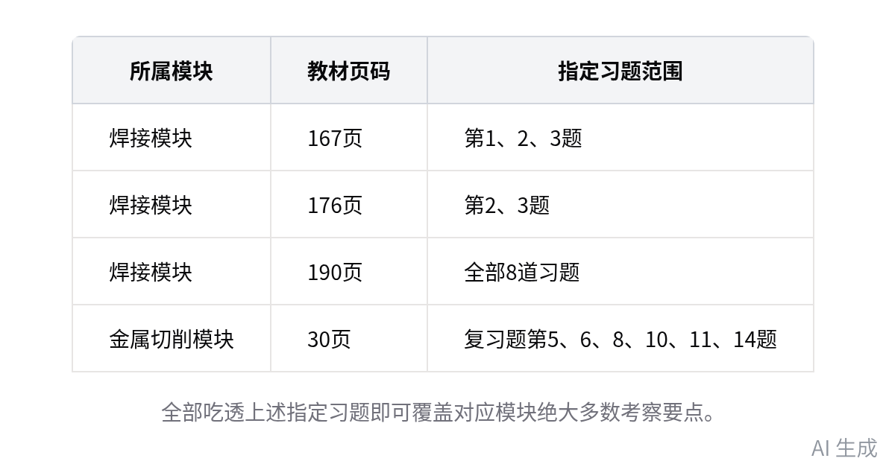  各模块指定课后习题汇总
- 各类焊接方法考点
- 常用焊接方法特征：需掌握焊条电弧焊、埋弧焊、气体保护焊、等离子弧焊、电阻焊、钎焊的工艺特点与应用场景，重点理解焊条电弧焊中药皮的功能作用。
- 焊接性相关内容：需掌握金属焊接性的定义、核心特征，明确其包含工艺性与使用性两大维度，结合课本案例理解焊缝工艺性相关考点。
- 指定课后习题范围：需完成教材167页第1、2、3题，176页第2、3题，以及190页对应的8道相关习题，全部吃透即可覆盖该模块考察要点。
- 金属切削模块考点梳理
- 刀具核心考点
- 切削基础概念：需掌握刀具主运动、进给运动的定义，切削三要素的内涵与计算逻辑，结合课本示意图理解相关运动的形成逻辑。
- 刀具结构与角度：需牢记刀具“三面两刃五角”的空间结构，吃透教材11-14页的角度标定示意图，掌握常规工况与刀尖偏移工况下的角度标定规则。
- 切削过程核心考点
- 切屑相关内容：需掌握不同切屑类型的形成原因、特征差异，以及从工艺参数、刀具角度层面调控切屑形态的具体方法。
- 积屑瘤相关内容：需掌握积屑瘤的形成条件，明确其对切削加工的有利与不利影响，以及对应的积屑瘤调控手段。
- 切削热相关内容：需掌握切削热的产生路径，区分塑性材料、脆硬材料切削时最高温度的分布位置，掌握切削温度的调控方法。
- 刀具磨损与耐用度：需掌握前刀面磨损、后刀面磨损的特征与磨损发展过程，明确粗加工、精加工场景下刀具耐用度的差异化评价标准。
- 指定课后习题范围：需完成教材30页复习题第5、6、8、10、11、14题，重点吃透外圆车刀切削角度标注的相关习题。
- 铸造模块考点梳理
- 金属凝固与收缩考点
- 金属收缩相关内容：需掌握金属收缩的三个阶段，明确各阶段的形成原因，以及不同收缩行为对铸件尺寸、内部质量的影响规律。  - 缩松缩孔考点：需掌握缩松、缩孔的定义、外观特征与二者差异，掌握定向凝固等缩松缩孔的防治手段。  - 铸造缺陷调控：需掌握铸造应力、变形、裂纹的产生原因，牢记“厚拉薄压”的应力分布规律，掌握各类缺陷的调控方法。 | 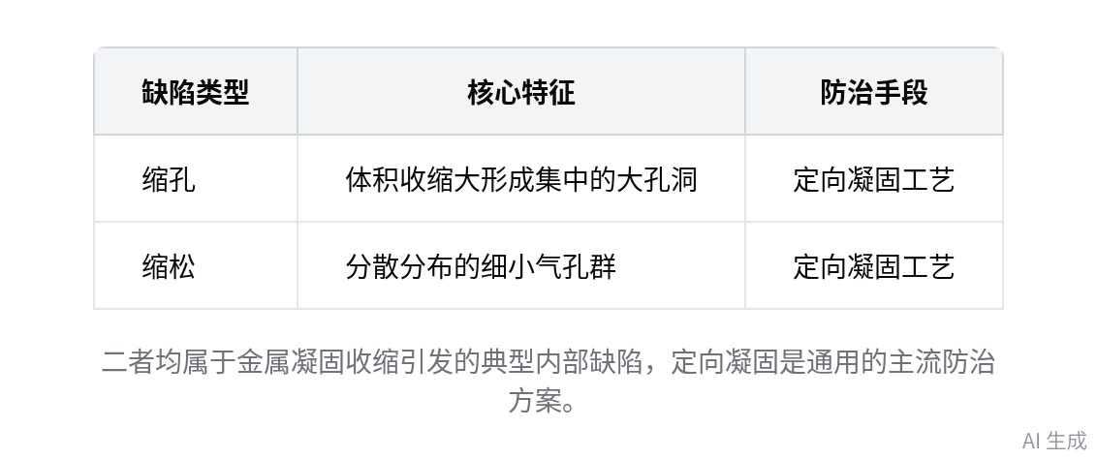  缩松与缩孔考点对比
- 铸造工艺设计考点
- 造型方法选择：需明确手工造型适配小批量生产场景，机械造型适配大批量生产场景，结合课本案例掌握不同生产规模下的造型选型逻辑。
- 分型面选取规则：需结合教材80-85页的典型案例，梳理分型面、浇铸位置的选取原则，能独立分析三通类典型零件的分型方案优劣。
- 铸件结构分析：需吃透教材85页的表2-9、表2-10内容，掌握铸件结构工艺性的分析逻辑，能识别不合理的铸件结构并提出优化方向。
- 常见铸件缺陷考点：需掌握气孔、冷隔、浇不足、裂纹四类常见铸件缺陷的外观特征、形成原因，以及对应的预防控制方法。
- 金属塑性变形模块考点梳理
- 核心基础概念考点
- 金属流动性影响因素：需掌握金属熔点、结晶温度区间、杂质元素等对金属流动性的影响规律，理解流动性与铸件成型质量的关联关系。
- 加工硬化相关内容：需掌握塑性变形后金属组织性能的变化规律，即强度上升、塑性韧性下降，明确加工硬化的定义与形成机制。
- 可锻性考点：需掌握金属可锻性的定义，梳理影响可锻性的各类因素，明确加工硬化行为对金属可锻性的具体影响逻辑。
- 复习方法指引：目标分数90分以上的学生需吃透PPT全部知识点，精力有限的学生优先掌握PPT中标注黄色的重点内容，通过自我设问的方式巩固记忆效果。
[该类型的内容暂不支持下载]

智能章节
00:00 讲解奥氏体相关区域及焊接接头性能学习要点
本章节围绕焊接相关的奥氏体区相关内容展开，明确要求学习者先理清项目内四个奥氏体区域的名称、各自形成机制，掌握不同奥氏体分布区域形成的对应组织，以及这些组织对焊接接头性能的影响，重点提及熔合区相关组织等知识点，强调这类课本有明确答案的内容要先理解再背诵，其余轮廓类内容可自行查阅课本。
01:01 焊接应力变形相关教学要点强调
本章节明确焊接相关内容的核心教学要点，虽涉及的内容篇幅不多但属于必掌握重点，具体包含焊接应力与变形的产生起源、拉压应力分布情况、影响机制，以及对应的调控方法，相关要点归属于电弧、焊接应力、焊接组织相关的第一块教学内容范畴。
01:54 各类焊接方法知识点梳理及课后习题要求
本章节明确焊接相关学习重点，需掌握焊条电弧焊等多种常见焊接方法的特点、过程、应用场景，重点厘清焊条电弧焊药皮作用、焊接类型定义等零散知识点，同时要求完成对应页码的课后习题巩固学习。
04:41 焊接相关基础概念及常见金属焊接要点
本章节围绕焊接及焊接工艺相关内容展开，明确提出首先要掌握焊接的定义，以及金属焊接性的概念，同时需知晓金属焊接性涵盖工艺性、使用性的特征，还提及要了解常见金属的焊接相关内容，后续还将涉及焊缝相关部分的内容。
05:25 强调需结合案例图片理解焊接工艺考点
本章节明确焊接工艺是工艺性问题相关的考核重点，要求学习者务必吃透书本对应案例与课后习题里的相关案例，理清焊接工艺涉及的三四个核心原则，理解对应配图，就能轻松应对各类相关题目，相关的核心考察内容体量并不大。
05:58 讲解高技刀具运动及切削三要素相关要点
本章节明确当前是相关内容的最后一节课，授课人次日将出差后续难以及时答疑，安排本节课先通讲全部内容，下节课集中答疑探讨，核心讲解刀具相关知识，重点梳理刀具的两类核心运动即主运动、进给运动，同时提示要重点理解CP用量切削三要素、相关计算方法以及CA三要素对应考点内容。
07:50 讲解机械制造课程刀具三面五角相关知识要点
本章节围绕机械制造课的刀具相关考点展开，强调要掌握刀具“三面两尖一刃”的构造，重点理解11-14页的相关配图，理清三面五角里各角度包括前角、后角、主偏角等的标定方式，还要掌握刀尖与工件轴线不在同一平面时的工作角度标定规则。
13:37 讲解切削切屑相关知识及积屑瘤要点
本章节重点提示学习者自主梳理切削相关书本知识，要掌握切屑的类型、形成原因、特征、调控方法，了解如何通过工艺、角度调整实现切屑类型的转变，同时要重点弄懂机械流的定义、其对加工的利弊影响，以及对应的调控方法。
15:50 切削相关考试要点及复习方法指导
本章节为课程考核复习要点说明，提及考题覆盖教学大纲各知识点、分值分布平均，建议想考90分以上需吃透PPT全部内容，精力不足则重点过PPT标黄内容，还梳理了切削模块核心考点，涵盖切屑相关、切削热产生与最高温位置、切削温度分布及调控等内容。
18:04 刀具相关知识点讲解及课后作业布置
本章节明确刀具磨损与耐用度的评价要求，需掌握前后刀面等磨损类型、不同加工场景下刀具耐用度评价标准，梳理刀具构造、切削温度、磨损三个核心知识点，布置指定页码对应课后复习题重做错题，同时点出最后一节课缺勤人数偏少的情况。
25:31 讲解数学学习能力及金属流动性的影响因素
本章节首先提及要了解数学学习能力的相关影响因素，还提到相关场景下基本存在员工持续承压的情况，最后明确本部分核心学习要求，即需要大家理解掌握影响金属流动性的各类影响因素，具体涉及熔点、结晶温度、杂质元素等相关内容。
26:58 讲解金属收缩及缩松缩孔相关学习要点
本章节围绕金属铸造相关的收缩主题展开，明确需重点掌握金属收缩的定义、收缩变形与冷隔等缺陷的关联，三类收缩的过程与成因、对尺寸效应的影响，缩松缩孔的定义、特征、二者差异，以及基于定向凝固概念的缩松缩孔防治方法，要求吃透课本对应内容和相关习题。
29:31 讲解铸造应力变形相关要点及复习重点
本章节围绕铸造相关核心内容展开，明确聚焦缩松缩孔铸造缺陷、铸造应力变形、裂纹产生三大核心主题，讲解相关成因与调控思路，着重强调需牢记厚拉薄压的规律即铸造时厚部位受拉应力、薄部位受压应力，方便分析习题，同时说明本次仅做重点拎取，不做过多冗余讲解。
31:02 铸造分型面与造型方法选择要点讲解
本章节围绕铸造相关要点展开，强调分型面、造型方法的选取需匹配生产批量，小批量适用手工造型，大批量适用机械造型，交错位置选取和分型面选取大体相近，要求学习者梳理课本里的七八个相关案例，吃透课本80至81页的典型综合分析案例，掌握相关选型利弊分析即可应对相关题型。
34:03 铸造工艺常见缺陷相关内容讲解梳理
本章节围绕铸造工艺相关内容展开，重点梳理了铸造工艺涉及的几类典型缺陷，分别为缩孔、气孔、冷隔、开裂，同时提及气孔的成因和外观特征等相关要点，要求重点理解前述几类核心缺陷相关内容。
36:00 铸件结构分析相关书本表格内容梳理要求
本章节围绕铸件的结构分析展开讲解，明确要求参会人员好好理解书本上的相关分析案例，重点指出对应教材85页的2-9、2-10两个表格，需要逐一梳理吃透、记牢相关内容，就能轻松掌握相关知识点。
37:42 材料变形相关核心知识点梳理讲解
本章节围绕材料相关核心知识点展开讲解，明确数据起源相关要点，说明向量组的相关溯源，讲解变形程度加大后组织性能的变化规律，阐释加工硬化的概念，同时点明可锻性的定义、影响因素等相关内容均在课本及配套PPT中有对应表述，要求学员重点理解相关关联知识点，随后宣布休息待下节课继续。
[该类型的内容暂不支持下载]

关键决策
本次会议为分享类会议，无关键决策。会议关键内容总结如下：
- 考试复习重点梳理：老师依次讲解焊接、刀具、铸造等机械制造相关科目的核心考点，明确需重点掌握的知识点、课本对应页码及课后习题范围。
- 课程安排说明：说明本节课为知识点串讲，下节课开放提问环节，因老师次日出差，本次课后将不再接受问题咨询。
- 复习方法指导：建议学生结合课本示意图、PPT 标注的重点内容理解知识点，通过反问自查的方式巩固记忆，无需刻意背诵。
[该类型的内容暂不支持下载]

金句时刻
「这些书本上都有原封不动的答案，大家去一定要会，首先是要理解，理解完再去背。」
—— 点明了知识点学习的正确顺序，为学生复习提供了核心方法指导。

「如果说你觉得这个自己好像精力不够，这个复习效率不高，你就把画黄色的，每一个每一个地方都要过。」
—— 针对精力有限的学生给出了可落地的复习优先级建议，实用性强。

「一般是厚的部位受拉应力，薄的部位受到压应力，这个一定要记住，就记住了这个厚拉薄压就行了，你到这个去分析习题的时候就很好理解。」
—— 将复杂的应力知识点简化为易记的口诀，降低了学生的记忆和解题难度。
[该类型的内容暂不支持下载]
|（注：部分内容可能由 AI 生成）

